ГОСУДАРСТВЕННОЕ БЮДЖЕТНОЕ УЧРЕЖДЕНИЕ ДОПОЛНИТЕЛЬНОГО ОБРАЗОВАНИЯ «ЭКОЛОГО-БИОЛОГИЧЕСКИЙ ЦЕНТР» МИНИСТЕРСТВА ПРОСВЕЩЕНИЯ, НАУКИ И ПО ДЕЛАМ МОЛОДЕЖИ КАБАРДИНО-БАЛКАРСКОЙ РЕСПУБЛИКИ

КАБАРДИНО-БАЛКАРСКАЯ РЕСПУБЛИКА, г.о. НАЛЬЧИК

Объединение «Экосистемы Хазнидонского ущелья»

ФОССИЛИИ УРОЧИЩА БЫЖЫ В ХАЗНИДОНСКОМ УЩЕЛЬЕ

Автор:
Хапаева Ясмина Элдаровна, 9 класс

Руководитель:
Берданова Елена Ивановна, педагог дополнительного образования. ГБУ ДО «ЭБЦ» Минпрсещения КБР

Консультант: Гузеев Хусейн Юсупович, к.б.н., зам.директора по УВР ГБУ ДО «ЭБЦ» Минпросвещения КБР

Нальчик, 2022 г.
ОГЛАВЛЕНИЕ
 | Введение | 3
Глава I | Краткий обзор литературы | 5
1.1 | Предмет и задачи палеонтологии | 5
1.2 | Образование ориктоценозов | 5
1.2.1 | Накопление органических остатков | 6
1.2.2 | Захоронение | 6
1.2.3 | Фоссилизация | 6
1.3 | Руководящие формы фоссилий как индикаторов геологического времени Земли | 7
1.4 | Методика и техника полевых и камеральных палеонтолого-стратиграфических исследований | 9
1.4.1 | Полевые сборы | 9
1.4.2 | Химико-техническая обработка | 10
1.4.3 | Научная обработка | 11
1.5 | Геолого-географическое положение Кабардино-Балкарии | 12
1.5.1 | Географическое положение Кабардино-Балкарии | 12
1.5.2 | Рельеф КБР | 13
1.5.3 | Геологические структурные элементы КБР | 16
1.5.4 | Геологическая история Кавказа | 18
Глава II | Материалы и методы исследований | 20
2.1 | Предмет исследование – Хазнидонское ущелье | 20
2.1.1 | Описание места исследования | 20
2.1.2 | Отбор проб | 22
2.2 | Макропалеонтологические объекты исследования | 23
2.3 | Описание объекта | 24
2.3.1 | Пелециподы | 25
2.3.2 | Плеченогие | 26
2.3.3 | Аммоноидеи (Аммониты) | 28
2.4 | Рабочие методы палеонтологии | 28
2.4.1 | Сборы с поверхности, шурфование | 28
2.4.2 | Подготовка фоссилий | 28
2.4.3 | Препарирование фоссилий | 29
2.4.4 | Химическая обработка | 30
2.4.5 | Фотографирование фоссилий | 30
2.4.6 | Научная обработка собранного материала | 31
Глава III | Результаты исследования | 32
 | Выводы | 35
 | Заключение: планируемый результат | 36
 | Список использованных источников и литературы | 38
 | Приложение | 40

Введение
Каждая палеонтологическая находка приближает человека к познанию мира, а новые находки приближают исследователей-биологов к познанию законов жизни на нашей планете.
Актуальность: Палеонтология дает возможность ознакомиться с жизнью, которая существовала на Земле сотни миллионов и миллиарды лет назад и по своим формам была непохожа на современную. В обстановке экологического кризиса, когда нормальное функционирование и само существование биосферы со всем разнообразием органических форм поставлено под угрозу и вопросы охраны окружающей среды интересуют многих людей, растет стремление к знакомству с органическим миром прошлого [11].
Систематические наблюдения за погодой и климатом люди начали вести совсем недавно — 200 лет назад, причем средства сбора данных о климате в глобальном масштабе появились, по геологическим меркам, буквально вчера — каких-нибудь полвека назад, с изобретением метеорологических спутников. Но знать, каким был климат сотни, тысячи и миллионы лет назад, совершенно необходимо. Без этого знания ученые не смогут предсказывать его изменения в будущем. Существующие математические модели несовершенны и нуждаются в проверке и корректировке по данным о реальном климате.
К счастью, у нас есть способы получить эту информацию из природных хранилищ — палеоархивов. Эти косвенные данные особенно важны для создания масштабных баз данных континентального и даже глобального масштаба. Они могут быть обеспечить создание хронологий, подходящих для статистических анализов и численного моделирования [10]. Еще Э. Геккель ставил в особое положение палеонтологический метод, считая его единственным методом, дающим прямые свидетельства о ходе филогенеза [6]. Однако не менее тесно связана палеонтология и с геологией. Геологическая хронология и периодизация геологической истории основаны на палеонтологических данных. И наоборот, развитие палеонтологии немыслимо без широкого использования геологических данных, так как без знания геологического процесса невозможно познание условий существования и факторов исторического развития органического мира [8].
Цель исследования: выявление видового состава фоссилий Хазнидогского ущелья в связи с малой изученностью данного объекта. Для чего в первую очередь необходим анализ геологического строения Хазнидонского ущелья.
Поскольку тема проекта связана с палеонтологией и тесно связана с геологией (в первую очередь с биостратиграфией), то перед нами стоят как биологические, так и геологические задачи: изучение распространения органических остатков в естественных разрезах; изучение морфологии, систематики, качественного состава фоссилий; изучение экологии различных групп организмов в целях выяснения образа жизни и условий их обитания, а также закономерностей распределения остатков организмов в геологическом прошлом для обоснования биогеографического районирования исследуемой территории; изучение геологического строения Хазнидонского ущелья; сопоставление палеонтологических данных с геологической историей Хазнидонского ущелья.
Предмет исследования: Хазнидонское ущелье, урочище Быжы.
Палеонтологическими объектами исследования являются окаменелости, или, как их чаще называют, ископаемые (по-латыни fossilia, в единственном числе fossile), представляющие собой тот природный материал; изучение которого ведет палеонтолога к познанию органических форм прошлых времен.
Планируемый результат – поэтапное решение задач
Новизна исследования: В Кабардино-Балкарии Хазнидонское ущелье является наименее изученным в биологическом, геоэкологическом аспектах.
Методы: изучение фоссилий включает несколько последовательных операций: полевые сборы, химико-техническая обработка, научная обработка.
Глава I КРАТКИЙ ОБЗОР ЛИТЕРАТУРЫ
1.1 Предмет и задачи палеонтологии
Слово «палеонтология» в переводе с греческого языка означает учение, или науку, о древних организмах (гр. palaios - древний, ontos - существо, logos - учение). Палеонтология - наука биологического цикла, изучающая органический мир прошлых геологических эпох и закономерности его исторического развития. Материалом для палеонтологии служат любые сохранившиеся в слоях Земли остатки организмов или следы их жизнедеятельности, называемые окаменелостями; или фоссилиями (от лат. fossa - яма, ед. ч. - fossile - ископаемое, мн. ч. - fossilia - ископаемые). Палеонтология состоит из двух крупных разделов: палеозоологии и палеоботаники. На основании изучения эволюции организмов, прошлого выделены основные этапы развития Земли и построены геохронологическая и стратиграфическая шкалы (табл. 1).
Таблица 1
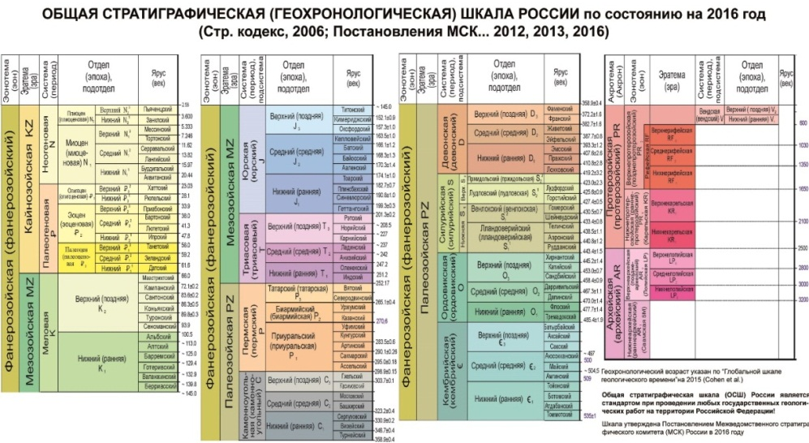
1.2 Образование ориктоценозов
Характер перехода остатков животных из биосферы в литосферу и сохранение их в осадочных породах представляет собой очень сложный и недостаточно изученный процесс (рис.1).
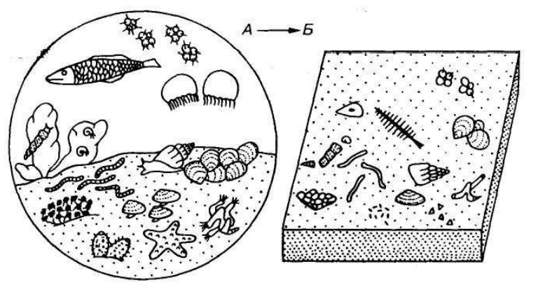 | Рисунок 1. От биоценоза к ориктоценозу (Михайлова, Бондаренко, 1997)
Выделяются три основных этапа перехода: 1) накопление органических остатков, 2) захоронение, 3) фосилизация [3].
1.2.1 Накопление органических остатков
Образование каждого местонахождения начинается с гибели животных. При участии бактерий и различных факторов среды происходит разложение мягких тканей и органов и разрушение скелета. Органические остатки рассеиваются, переносятся в море течениями или волнами, на суше - реками, ветром. Скелеты и остатки многих прикрепленных организмов могут оставаться на месте обитания в прижизненном положении. Скопления остатков погибших организмов образуют танатоценозы - сообщества смерти (гр. thanatos - смерть). В танатоценоз попадают животные из различных биоценозов. Количество сохранившихся в ископаемом состоянии организмов зависит в первую очередь от наличия или отсутствия скелета. Для постройки скелета животные используют органические соединения - тектин, спонгин, хитин и неорганические - водный кремнезем (опал), кальцит, - арагонит, фосфат кальция [3].
1.2.2 Захоронение
Второй стадией образования местонахождения является захоронение, при котором остатки погибших организмов покрываются осадком, ограничивающим доступ кислорода и предохраняющим их от механического повреждения. Быстрое захоронение и прекращение доступа кислорода благоприятствуют сохранению скелетных остатков. Захоронение органических остатков связано с процессами осадко-накопления, уплотнения осадка, изменением его физико-химических свойств [3].
1.2.3 Фоссилизация
Завершающим этапом образования местонахождения является превращение рыхлых осадков в горные породы (литификация), сопровождающееся превращением органических остатков в окаменелости (фоссилизация), связанное преимущественно с различными химическими факторами, температурой, давлением. Окаменение - заполнение минеральным веществом пор и пустот в скелетах. Перекристаллизация - преобразование первичной структуры скелета без изменения его химического состава. Органические остатки, встреченные в ископаемом состоянии в одном слое, образуют ориктоценоз (гр. oryktos - ископаемое), или ископаемый комплекс остатков растений и животных. Изучение ориктоценозов позволяет восстанавливать палеобиогеоценозы прошлого [3]
1.3 Руководящие формы фоссилий как индикаторов геологического времени Земли
Отдельные отрезки геологического времени истории Земли характеризуются типичными для них окаменелостями, или фоссилиями. При определении времени образования и при корреляции осадочных отложений фоссилий служат индикаторами возраста. Окаменелости, имеющие определенное вертикальное и региональное зональное распространение, именуются руководящими формами [3]. Понятие «руководящие формы» введено Л. фон Бухом (1774—1853), но в широком смысле оно применялось значительно раньше англичанами М. Листером (1638—1711) и Дж. Вудвордом (1665—1728). С введением этого понятия начала развиваться стратиграфия, или наука о геологических слоях. Она связана с именем английского инженера В. Смита (1769—1839), основоположником биостратиграфии, позже названной также биохронологией [3]. Г. X. Фюхсель (1722—1773) установил, что отдельные виды окаменелостей встречаются в строго определенных слоях или разрезах. Нильс Стензен (1638—1686) ввел в стратиграфию важный принцип последовательности отложения: «в ненарушенном залегании геологически более древние отложения залегают на больших глубинах, а более молодые слои их перекрывают». То есть, в слоях всегда наблюдается определенная закономерная последовательность залегания остатков растительных и животных организмов. На этом основано построение геохронологической шкалой (табл.1) [3].
Руководящими формами, т. е. остатками организмов, выступающими в роли индикаторов возраста, могут быть только те окаменелости, которые отвечают следующим трем условиям:
1) Они характеризуются морфологической изменяемостью в течение короткого отрезка геологического времени (небольшое вертикальное распространение).
2) Им должны быть свойственны обилие особей, отчетливая морфологическая индивидуальность и большая частота встречаемости.
3) Они должны иметь широкое региональное горизонтальное распространение, не зависящее от фациальных обстановок, фиксирующих в камне определенную среду жизни.
Важнейшими и классическими руководящими формами среди макрофоссилий являются:
Брахиоподы (плеченогие) — палеозой, мезозой;
Иглокожие — палеозой, третичные отложения;
Трилобиты (трехлопастные раки) — кембрий, силур;
Головоногие, куда входят: Наутилоидеи — ранний палеозой; Аммоноидеи — силур — мел; Белемниты — юра — мел;
Граптолиты (писчие камни) — ордовик — силур;
Гастроподы (брюхоногие) — третичный — четвертичный периоды;
Пластинчатожаберные (двустворчатые моллюски) — третичный — четвертичный периоды.
1.4 Геологическая история Кавказа
Кавказская горная страна имеет сложную и длительную геологическую историю (табл.2). Кавказ является составной частью Альпийско-Гималайской геосинклинальной области, сформировавшейся в палеозое.
Геологическое строение территории КБР и история ее развития связаны с историей формирования Большого Кавказа [2]. В протерозое наша территория представляла собой часть древнего океана Тетис.
Таблица 2
Основные геологические события на Кавказе [2]
Эра,  продолжительность | Период, продолжительность | Эпоха горообразования | Основные геологические события
Кайнозойская, около 68 млн лет | Четвертичный (антропогеновый),  2 млн лет | Альпийская | Сводовое поднятие всего Кавказа. Развитие горного оледенения
 | Неогеновый,  25 млн лет |  | Поднятие центрального ядра Кавказа. Соединение его с поднятиями Закавказья
 | Палеогеновый,  41 млн лет |  | Мощные поднятия Большого Кавказа. Образование островной суши - острова Яфетида. Прогибание Предкавказья
Мезозойская,  169 млн лет | Меловой, 66 млн лет | Мезозойская | Погружение под воду пониженных участков Кавказа
 | Юрский, 53 млн лет |  | Общекавказское поднятие, регрессия моря
 | Триасовый, 50 млн лет |  | Накопление морских осадков
Палеозойская,  340 млн лет | Пермский,  45 млн лет | Герцинская | Накопление морских осадков в межгорных котловинах
Палеозойская,  340 млн лет | Каменноугольный (карбон),  65 млн лет | Герцинская | Внедрение гранитных интрузий в гнейсы, кристаллические сланцы
Палеозойская,  340 млн лет | Девонский,  55 млн лет | Герцинская | Накопление известняков, песчаников, конгломератов
Палеозойская,  340 млн лет | Силурийский,  30 млн лет | Герцинская | Образование филлитов, мраморов, кварцитов
Палеозойская,  340 млн лет | Ордовикский,  65 млн лет | Каледонская | Опускание суши, трансгрессия моря
Палеозойская,  340 млн лет | Кембрийский,  80 млн лет | Каледонская | Накопление глинистых, песчано-глинистых и известковых отложений в морских бассейнах
Протерозойская, около 2000 млн лет |  | Байкальская | Начало Байкальской складчатости. Поднятие отдельных участков Большого Кавказа
Архейская, 1500 млн лет |  | Древнейшая | Развитие тектонических движений
1.5 Геологические структурные элементы КБР
Большой Кавказ и Предкавказье в пределах Кабардино-Балкарии представлены разнообразными структурами, контрастным рельефом. Здесь развиты отложения разнообразного состава и возраста – от древнейших (докембрийских) до новейщих (четвертичных) включительно (рис. 2). Самые молодые отложения - третичные и четвертичные - представляют нормальные, слабоуплотненные или даже рыхлые осадки: древнейшие докембрийские отложения сильно изменены: перекристаллизованы, рассланцованы, превращены в гнейсы и кристаллические сланцы: промежуточные по возрасту отложения тем больше изменены, чем они древнее [9].
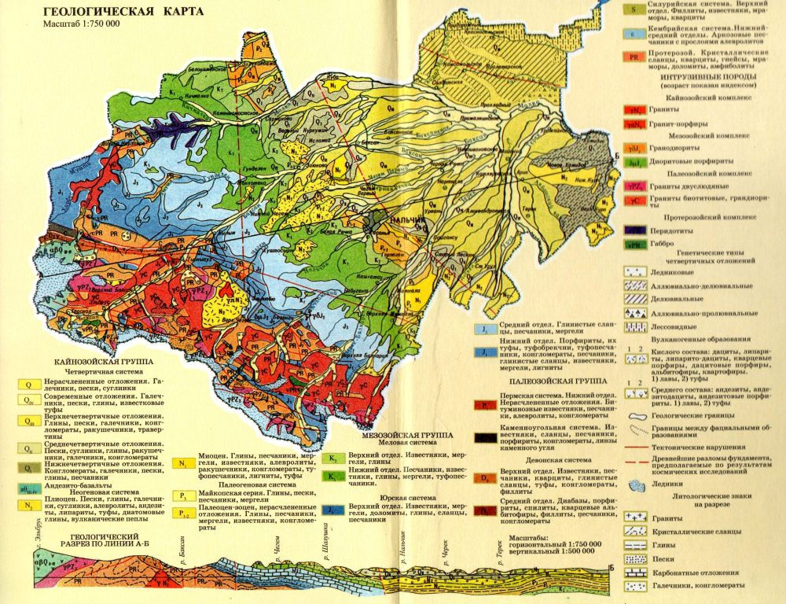
Рисунок 2. Геологическая карта КБР
В складчато-глыбовом сооружении Большого Кавказа с юго на север выделяются следующие структурные элементы (рис.3):
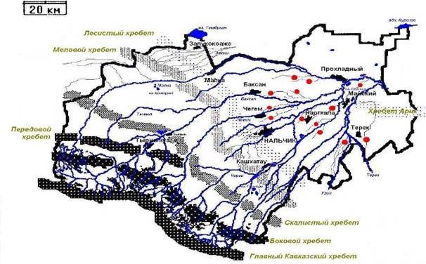 | - Складчатые зоны Южного склона.  - Складчато-глыбовое поднятие Главного Кавказского хребта.  - Зона Бокового хребта.  - Зона Северо-Юрской депрессии.  - Зона Скалистого хребта.  - Предкавказский краевой прогиб.
Рисунок 3. Расположение основных горных хребтов
Главный Кавказский и Боковой хребты сложены наиболее древними породами - докембрийскими (архейскими) кристаллическими сланцами и гнейсами, прорванными гранитами (так называемыми гранитами Главного хребта). На древнем кристаллическом комплексе залегают частично еще сохранившиеся нижнеюрские глинистые сланцы. Кристаллические сланцы протерозойской эры представлены разнообразными по составу кварцитами и выходят на поверхность в долине реки Чегем.
Тырныаузский хребет - сложен палеозойскими отложениями, разнообразными по своему составу. Скалистый хребет слагают верхнеюрские и нижне-меловые известняки, доломиты, мергели, песчаники, глинистые сланцы, конгломераты. Пониженную область между Скалистым и Пастбищным хребтами слагают нижне-меловые глинисто-песчаные отложения. Меловой (Лесистый) и Пастбищный хребты сложены песчаниками, известняками, мергелями мелового периода.
На территории республики обширны мезозойские отложения, залегающие на древнем кристаллическом основании в бассейне реки Черек-Безенгийский (песчаники нижней юры). Область предгорий состои из молодых пород: нижнетретичных мергелей и глин, верхнетретичных песчано-глинистых отложений и конгломератов, частично известняков-ракушников. Предгорье и равнинная часть представлены верхнечетвертичными и четвертичными галечниками, песками, глинами, конгломератами, песчаниками, известковым туфом. Равнина - четвертичными и современными отложениями: галечников, песков и глин. Предкавказский краевой прогиб заполнен морскими и континентальными отложениями мезозоя и кайнозоя [9].
В настоящее время тектоническое развитие Кавказа продолжается. Хотя Эльбрус и считают потухшим вулканом, но его вулканическая деятельность полностью еще не прекратилась.

Глава II МАТЕРИАЛЫ И МЕТОДЫ ИССЛЕДОВАНИЙ
2.1 Предмет исследование – Хазнидонское ущелье
2.1.1 Описание места исследования
Хазнидон (осет. Хæзнидон — вода изобилия/богатства, карач.-балк. Хызны-суу) — река в Кабардино-Балкарии и Северной Осетии. Длина реки — 42 км, площадь её водосборного бассейна — 232 км². Исток реки расположен на высоте более 3000 м в ледниках Кабардино-Балкарского высокогорного заповедника, впадает в реку Урух (бассейн Терека). На всём протяжении имеет горный характер. Питание в основном ледниковое. Крупнейшие притоки Лахумедон и Туяга. На реке расположены населённые пункты: Ташлы-Тала и Хазнидон (у устья). Бассейн р. Хазнидон плане относится к Предкавказской или Скифской плите, в строении фундамента которой присутствуют отложения среднего и верхнего палеозоя и раннего мезозоя. Мезо-кайнозойская Главная или Северная моноклиналь с углами падения пород от 5-8 до 30° залегает поверх плиты. В строении моноклинали принимают участие отложения от верхней юры до неогена общей мощностью несколько тысяч м, представленные терригенно-карбонатными породами.
На Северном Кавказе детально изучен разрез по р. Урух (РСО), который рассматривается как опорный для берриаса Северного Кавказа [4]. А.С. Сахаровым был детально изучен бериасский разрез в ущелье Мяг-Секябир в бассейне р. Ассы (Чеченская республика) (Сахаров, 1976, 1984) [5]. Оба разреза близки между собой по типу строения, литологическому составу пород, мощности, набору и распределению фаунистических остатков (рис.4).
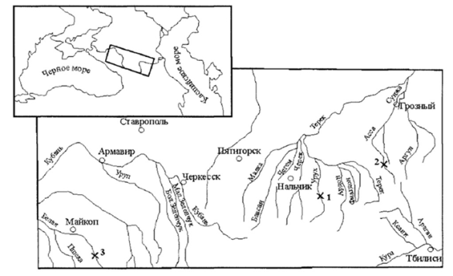
Рисунок 4. Общая схема расположения разрезов берриасских отложений на Северном Кавказе: по р. Урух (1); по р. Ассе (руч. Мяг-Секябир) (2) и по р. Белой (р. Аминовка) (3)
Особый интерес представляет берриасский аммонитовый комплекс по р. Белой (западная часть Северного Кавказа) (Григорьева O.K., 1938) [1].
Хазнидонское ущелье в стратиграфическом плане мало изучено, нет литературных данных (Приложение 1) [7]. Поэтому за основу мы взяли данные разрезов по р. Урух (РСО) (Приложение 2) [7], в ущелье Мяг-Секябир в бассейне р. Ассы (Чеченская республика), по р. Белой (западная часть Северного Кавказа (рис.4).
Изучаемый нами объект находится в верхнем течении р. Хазнидон (Кабардино-Балкария), в пределах Хазнидонского ущелья, севернее с. Ташлы-Тала (рис.5,6).
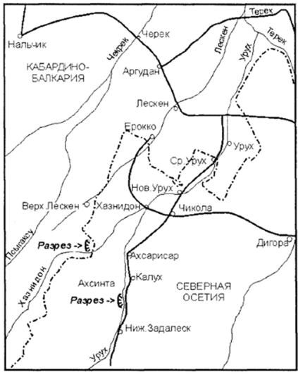 | 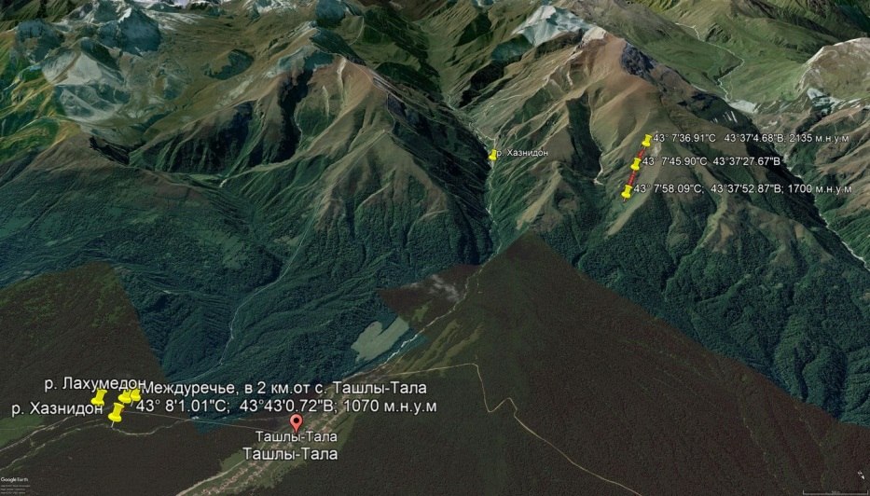
Рисунок 5. Детальная схема местонахождения разрезов по р. Урух и р. Хазнидон | Рисунок 6. Координаты мест пробоотбора, КБР, Хазнидонское ущелье
2.1.2 Отбор проб
Ход исследования координировался сотрудниками ФБГУ КБВГЗ, МЧС КБР и медицины катастроф, Молодежным Клубом «ЮНЭК» РГО РФ. Исследование проводится в соответствии с программой учебно-исследовательского практикума «Палеоархив Хазнидонского ущелья» ГБУ ДО «Эколого-биологический центр» Министерства просвещения, науки и по делам молодежи КБР.
Фоссилии следует искать в осадочных породах, которые выходят на поверхность в силу естественных причин или потому, что их раскопали люди. Эти места называют обнажениями. Пробы отбирали в местах, где нет антропогенного загрязнения, поскольку данная территория пробоотбора является природоохранной зоной Кабардино-Балкарского государственного Высокогорного Заповедника (рис.7,8) (Приложение 6).
Пробоотбор (табл.3) проводился в сентябре, ноябре 2021г.
Таблица 3
Пункты отбора проб
№ п/п | Местоположение пункта | Высота м над у.м.
1 (сентябрь) | Урочище Быжы | 1 700 – 2 135
2 (ноябрь) | Междуречье рек Хазнидон – Лахумедон | 1 070
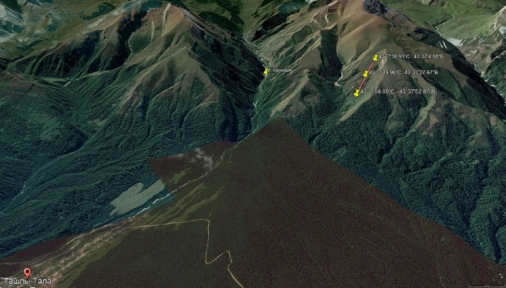 | 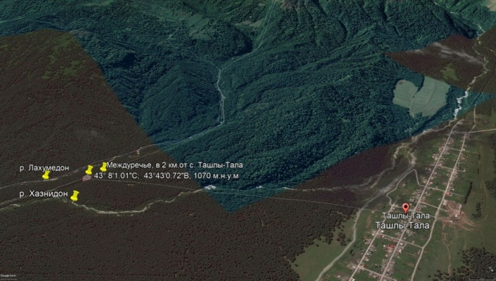
Рисунок 7. Координаты отбора проб макрофоссилий №1, урочище Быжы, 20.09.2021г | Рисунок 8. Координаты отбора проб макрофоссилий №2, «Междуречье»,  21.11.2021г
2.2 Макропалеонтологические объекты исследования
Чаще всего в ориктоценозах сохраняются минеральные скелеты – известковые, кремневые, реже органические – хитиновые, хитино-фосфатные, тектиновые. Скелеты сохраняются целиком или частично. Из всего собранного на маршрутах палеонтологического материала (Приложения 4, 5) для I этапа исследования мы выбрали наиболее сохранившиеся окаменелости.
Перед нами встала задача таксонометрического определения отобранных фоссилий. Зная геологическую составляющую Хазнидонского ущелья, мы могли предположить, что руководящими формами, т. е. остатками организмов, выступающими в роли индикаторов возраста, могут быть Аммоноидеи, а также или брахиоподы, или двустворчатые, «судьбы» которых переплелись в ходе исторического развития.
В раннем палеозое (около 400 млн лет назад) господствующей группой фильтраторов в океанах были брахиоподы. К этому периоду относится около 12 тысяч их ископаемых видов. Ко времени массового пермского вымирания брахиоподы потеряли 95% их видового разнообразия, в то время как двустворчатые достигли большого разнообразия.
Некоторые учёные считают, что способность двустворчатых зарываться в грунт для спасения от хищников являлась ключевым фактором их выживания. Новые адаптации позволили двустворчатым освоить новые экологические ниши. К таким приспособлениям относят способность к плаванию, хищнический образ жизни и другие. Эти две группы животных описываются в учебниках как пример двух таксонов, один из которых оказался конкурентоспособнее другого и вытеснил его. Превосходство двустворчатых над брахиоподами объясняется более успешным прохождением первыми массового вымирания.
2.3 Рабочие методы палеонтологии
Изучение фоссилий включает несколько последовательных операций: полевые сборы, химико-техническая обработка, научная обработка.
Более подробно:
- Сбор в маршрутах палеонтологического материала.
- Извлечение макрофоссилий, т. е. ископаемых, различимых невооруженным глазом, из пород непосредственно в полевых условиях.
- Простое механическое препарирование макрофоссилий в лабораторных условиях.
- Химическая обработка макрофоссилий.
- Фотосъемка.
- Микроскопирование.
- Сравнительно-морфологический метод. Использование атласов-определителей, монографий.
2.3.1 Сборы с поверхности, шурфование
Фоссилии встречаются только в осадочных породах, таких, как пески, песчаники, глины, мергели, известняки; значительно реже их можно встретить в некоторых метаморфических породах, как, например, в сланцах и мраморах. Их можно наблюдать в естественных обнажениях (экспедиция 2) (Приложение 3), или можно собирать с поверхности (экспедиция №1). Имеются некоторые различия между простыми сборами фоссилий с поверхности земли из отвалов и сборами с применением шурфов для извлечения остатков из толщи пород.
2.3.2 Подготовка фоссилий
Подготовка фоссилий начинается уже при шурфовании (Приложение 3). В каждом отдельном случае все зависят от характера сохранности фоссилий и литологических особенностей вмещающих пород. В нашем случае мы имеем дело с твердыми породами (известняк), где на поверхности очень часто распознаются только отдельные части организмов. Непосредственно у обнажения образцы сначала оббиваются по краям специальным молотком с одним заостренным концом (рис.9).
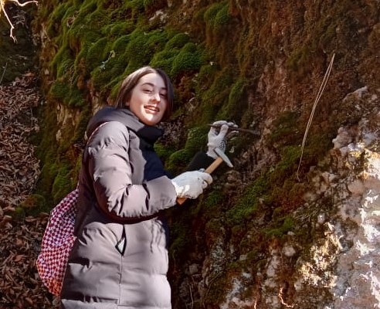
Рисунок 9. Отбор проб у обнажений
Освобождение этих фоссилий от породы и их полное препарирование выполняются уже в лаборатории.
2.3.3 Препарирование фоссилий
Задача препарирования состоит в освобождении окаменелости от вмещающей породы, без нанесения ей каких-либо повреждений. Каких-либо общих методов препарирования не существует, извлечение окаменелости из породы зависит от применяемой препарировальной техники, от интуиции, терпения и опыта препаратора.
В твердых породах (известняки, песчаники) фоссилий препарируются с помощью зубила и молотка. Подлежащий препарированию штуф кладется на препарировальную подушку или в ящик с песком (рис.10). Рыхлая подкладка препятствует раскалыванию образца. Освобождение окаменелости от породы достигается длительной и осторожной работой.
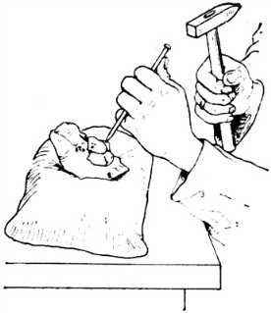 | 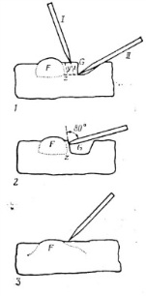 | Рисунок 10 Обработка содержащего окаменелости штуфа породы долотом на препарировальной подушке.
2.3.4 Химическая обработка
Из неорганических пород — глин, известняков, органические объекты извлекаются путем разрушения неорганической части породы.
Известняковые породы разрушаются соляной кислотой, кремнистые — плавиковой.
2.3.5 Фотографирование фоссилий
Как и любое фото-документирование, фотографирование фоссилий представляет собой точный технический метод, дающий фундаментальное представление об оптико-геометрических свойствах объекта. Научно-техническая фотография отличается от художественной фотографии своей правдивостью и точностью передачи. Это документ, отражающий момент существования и структуру своего оригинала, его факсимиле. В задачу фотосъемки входит детализация диагностики фоссилий.
2.3.6 Научная обработка собранного материала
Научная обработка материала проводится с целью всестороннего изучения объектов исследования, их определения, описания и изображения (Приложение 6).
Научная обработка фоссилий включает в себя не только точную морфологическую характеристику отдельных организмов, но и их «сортировку», т. е. классификацию и определение положения в системе. Эта наука об упорядочении в палеонтологии именуется таксономией (греч. Taxis— порядок, расчленение, nоmos — правило, закон). В ее основе лежит таксономическая система, предложенная шведским естествоиспытателем К. Линнеем (1707—1778).

Глава III РЕЗУЛЬТАТЫ ИССЛЕДОВАНИЯ
Пробоотбор проводился в сентябре, ноябре 2021г (табл.3, рис.9). Пробы отбирали в местах, где нет антропогенного загрязнения, поскольку данная территория пробоотбора является природоохранной зоной Кабардино-Балкарского государственного Высокогорного Заповедника (рис.7,8) (Приложение 3).
Ход исследования координировался сотрудниками ФБГУ КБВГЗ, МЧС КБР и медицины катастроф, Молодежным Клубом «ЮНЭК» РГО РФ. Исследование проводится в соответствии с программой учебно-исследовательского практикума «Палеоархив Хазнидонского ущелья» ГБУ ДО «Эколого-биологический центр» Министерства просвещения, науки и по делам молодежи КБР.
Во время двух экспедиций были собраны 2 коллекции окаменелостей (Приложения 4, 5): «Окаменелости урочища Быжы №1» и «Окаменелости Междуречья №2». Перепад высот точек отбора проб составил 630 - 1 065 м.
В коллекции №1 преобладают крупные формы – аммониты. В коллекции №2 – брахеоподы.
Большинство аммонитов относится к экологической группе нектона, то есть свободно плавающих в толще воды организмов. В то время, как брахеоподы - одиночные животные, ведущие, как правило, сидячий образ жизни.
После извлечения ископаемых из породы и выяснения характера сохранности окаменелостей и доступности частей раковины для наблюдения из всего собранного на маршрутах палеонтологического материала для I этапа исследования мы выбрали наиболее сохранившиеся окаменелости (Приложение 5, рис.2,3,9). Однако ни одна раковина не сохранилась в полном объеме. Во время камеральной обработке (Приложение 6) для классификации исследуемых брахиопод были описаны основные внешние признаки, такие как: форма раковины, соотношение створок, скульптура раковин (табл.4)
Таблица 4
Элементы наружного строения раковины
Соотношение створок
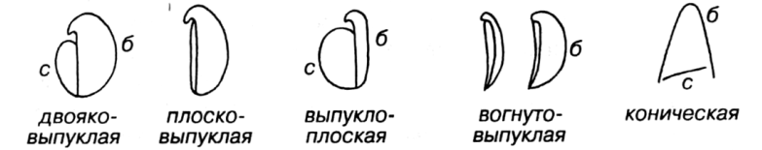
С – спинная, б – брюшная створки
Формы переднего края раковины
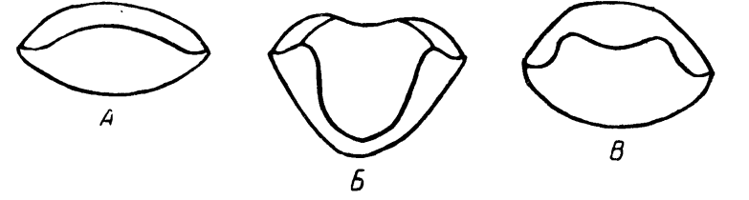
А - прямой |  |  | Б - односкладчатый |  |  | В - двускладчатый
Скульптура раковины
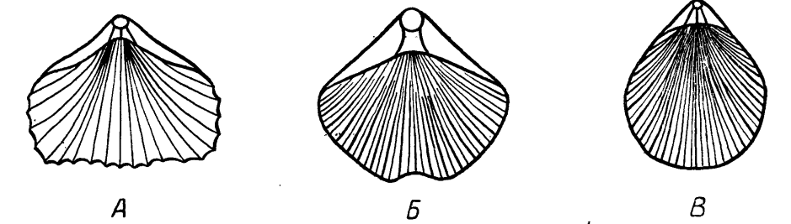
А – простые ребра |  | Б – вставные ребра |  | В – дихотомирующие ребра
Габариты раковины
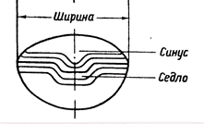 | 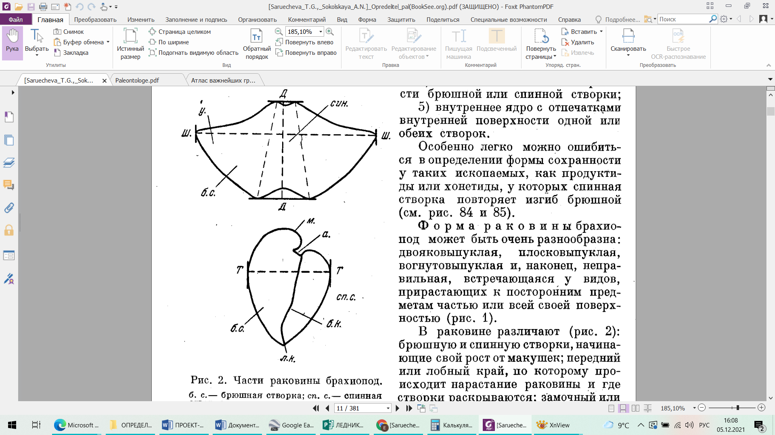 |  |  |  |  |  | 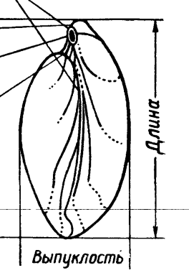
ширина |  |  |  |  | толщина |  | длина
*В описании принято приводить одну цифру подьназванием размер, что означает наибольшее измерение раковины, независимо от того, что в каждом случае это будет – длина или ширина.
Результаты камеральных исследований представлены в таблице 5.
Таблица 5
Признаки исследуемых брахиопод Brachiopoda Articulata
№ | объект | Габитус  (форма  раковины | Соотношение  створок | Скульптура | Форма переднего края раковины | Параметры(мм)
 |  |  |  |  |  | шир  ина | толщ  ина | длина
1 | 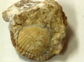 | округлая | Створки слабо двояко-выпуклые | резкие радиальные простые мелкие ребра, с осложненными линиями роста | прямой | 28 | 5 | 23
2 | 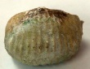 | Округлая  Примакушечная часть отсутствует | Двояко-выпуклые явновыражены | простые ребра, у лобного края почти параллельные | Одно-  Складчатый  Синус*+  Седло**+ | 28 | 19 | -
3 | 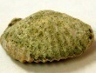 | округлая | Створки слабо двояковыпуклые |  | прямой | 28 | 7 | 21
*Синус – продольное срединное углубление створки.
**Седло – негативное отображение синуса на противоположной створке.
Для классификации объектов целесообразно использовать палеонтологические определители (ключи). Но в отличие от широко распространенных ботанических и зоологических определителей, где определение ведется по полным экземплярам определяемых объектов, мы имеем дело с ископаемыми остатками неполной сохранности, что очень затрудняет определение. В нашем случае, недостаточно полная сохранность изучаемого объекта не позволяет с уверенностью сделать выбор между тезой и антитезой. Например, во всех трех случаях у нас не сохранился смычный край, и мы не можем решить, есть ли у наших раковин арея (рис.11).
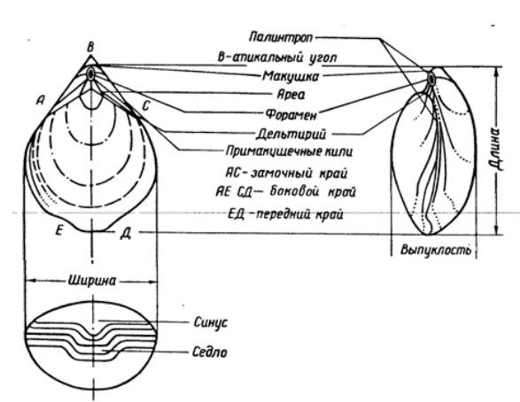
Рисунок 11 Наружное строение брахиопод
Поэтому мы выбрали альтернативную стратегию классификации объектов: вести определение полностью в обратном порядке, а именно, начать с просмотра таблиц фотографий и приблизительного определения по внешнему виду, переходя затем к определительным видовым и родовым таблицам.
Систематика
Подразделение основано на наличии или отсутствии замка и ручного аппарата в сочетании с другими признаками. Выделяют два класса Беззамковые (Inarticulata) и Замковые (Аrticulata).
Отобранные объекты относятся к типу Brachiopoda, класс Articulata (Замковые). Состав раковин замковых брахиопод известковый.
Класс Замковые брахиоподы подразделяется на четыре подкласса:
Ортата (Orthata) с отрядами: Orthida, Pentamerida и Rhynchonellida;
Строфомената (Strophomenata) с отрядами Strophomenida, Chonetida и Productida;
Спириферата (Spiriferata) с отрядами Atrypida, Spiriferida и Athyridida;
Теребратулата (Terebratulata) с отрядом Terebratulida [12].
С помощью определителей [12], [13] предварительно была установлена видовая принадлежность исследуемых объектов (табл.6) (Приложение 6).
Таблица 6
Систематика исследуемых брахиопод Brachiopoda Articulata
№ | объект | класс | подкласс | отряд | Семейство, род, вид | Геологический возраст
1 |  | Articulata (Замковые) | Orthata [12] | Orthida [12] | Kallirhynchia concinna [13] | Меловой-юрский периоды
2 |  | Articulata (Замковые) | Orthata [12] | Orthida [12] | Kallirhynchia yaxleyensis [13] | Меловой-юрский периоды
3 |  | Articulata (Замковые) | Orthata [12] | Orthida [12] | Kallirhynchia concinna [13] | Меловой-юрский периоды
Геологическое значение. Вымершие отряды брахиопод имеют большое стратиграфическое значение, поскольку многие виды являются руководящими формами.
Выводы
В результате I этапа развития проекта отобраны пробы с поверхности естественных разрезов в двух точках: «Урочище Быжы» и «Междуречье». Перепад высот точек отбора проб составил 630 - 1 065 м.
Во время горных мероприятий в полевых условиях у обнажения образцы были извлечены из твердых пород. Освобождение этих фоссилий от породы и их полное препарирование выполнены уже в лаборатории.
Для научной обработки фоссилий была произведена фотосъемка и сортировка образцов для выяснения характера сохранности окаменелостей.
В коллекции №1 преобладают крупные формы – аммониты (группа нектона). В коллекции №2 – брахеоподы (бентосный этаж).
Для трех объектов была произведена морфологическая характеристика, затем –таксометрическая.
Предварительно была установлена видовая принадлежность исследуемых объектов.
Сопоставлен геологический возраст с геологической историей региона: стратиграфическая принадлежность образцов – граница юрско-мелового периодов.
Для уточнения статуса исследуемых объектов планируется консультация у специалистов в области палеонтологии с целью подтверждения или опровержения правильности определения фоссилий, а именно – связаться с Ярковым А.А., к.г.н., доц., действительным членом Палеонтологического общества при РАН.
Заключение: планируемый результат
Одной из благодарных форм коллекционной деятельности является создание местных краеведческих коллекций. Коллекция ископаемых, собранная в результате многолетних сборов из какого-либо отложения представляет большую научную ценность. При этом происходит не только накопление большого палеонтологического материала, но и расширение кругозора коллекционера, который может стать квалифицированным знатоком изучаемого им местонахождения.
Если материал коллекции расположить в порядке геологических систем, то она приобретет стратиграфический характер. Однако, создание систематических коллекций в настоящее возможно только немногочисленны специальных учреждений — институтов и музеев.
Выражаю свою благодарность руководителю – Бердановой Елене Ивановне – педагогу дополнительного образования ГБУ ДО «ЭБЦ» Минпрсвещения КБР,
Гузееву Хусейну Юсуповичу – к.б.н., зам.директора по УВР ГБУ ДО «ЭБЦ» Минпросвещения КБР, организатору горных мероприятий в Хазнидонском ущелье;
Зотовой Наталье Леонидовне – заведующей эколого-краеведческим отделом ГБУ ДО «ЭБЦ» Минпросвещения КБР.

Список использованных источников и литературы

1. Григорьева O.K. Фауна аммонитов нижнего валанжина из бассейна р. Белой на северном склоне Кавказа //Азово-Черноморский геол. Трест. Мат. По геол. И полезн. Ископ. – Ростов-на-Дону. 1938. Сб. № 1 - .С. 83-122.
2. Емузова Л.З. Физическая география КБР/Нальчик «Эльбрус» 2013, С.238
3. Крумбигель Г., Вальтер Х. Ископаемые. Сбор, препарирование, определение, использование М.: Мир, 1980. — 334 с. https://www.afx.ru/paleontology/iskopaemye

4. Монография под редакцией А.И. Киричков Берриас Северного Кавказа (урухский разрез) – С.-Пб.,: 2000. – 276 с.

5. Сахаров А.С. Опорный разрез берриаса Северо-Восточного Кавказа – Изв. АН СССР. Сер. Геол. 1976. № 1. – С. 38-46.
Иностранная литература:
6. Haeckel E. Fünfzig Jahre Stammgeschichte. Historischkritische Studien über die Resultate der Phylogenie. – Jenaische Z. Naturwiss., 1916, Bd. 54, S. 1-68.
Справочные материалы:
7. ГИС–пакеты оперативной геологической информации (ГИС-Атлас «Недра России») (vsegei.ru) atlaspacket.vsegei.ru
8. Основы палеонтологии Справочник для палеонтологов и геологов СССР в пятнадцати томах Главный-редактор Ю. А. Орлов //Издательство Академии наук СССР, Москва 1959
Нормативные материалы:

9. Указ Главы Кабардино-Балкарской республики о внесении изменений в указ президента Кабардино-Балкарской республики от 31 декабря 2008 года n 143-уп «Об утверждении лесного плана кабардино-балкарской республики на 2009 – 2018 год»
Электронные ресурсы:
10. Зачем ученые собирают образцы льда с горных ледников и отвозят их в Антарктиду http://www.sib-science.info/ru/institutes/arkhiv-utekaet-zachem-24082018
11. Роль палеонтологии в культуре. Охрана палеонтологических памятников (А. С. Алексеев) http://paleontologylib.ru/books/
Определители:
12. Данукалова Г. А. Палеонтология в таблицах. Методическое руководство.— Москва: Изд-во, 2009.— 190 с.: ил.
13. Steinkern.de - Die Fossilien-Community - Galerie - Kategorie: Lion-sur-mer (Calvados, Frankreich) - Bild: Brachiopode - Kallirhynchia concinna
https://www.steinkern.de/steinkern-de-galerie/jura/mittlerer-jura/lion-sur-mer/brachiopode-kallirhynchia-concinna-12243.html
https://www.steinkern.de/steinkern-de-galerie/jura/mittlerer-jura/lion-sur-mer/brachiopode-kallirhynchia-yaxleyensis-12248.html
Приложение 1
ПЕРЕЧЕНЬ СТРАТОТИПИЧЕСКИХ РАЗРЕЗОВ,
ГЕОЛОГИЧЕСКАЯ КАРТА, СКФО, КБР
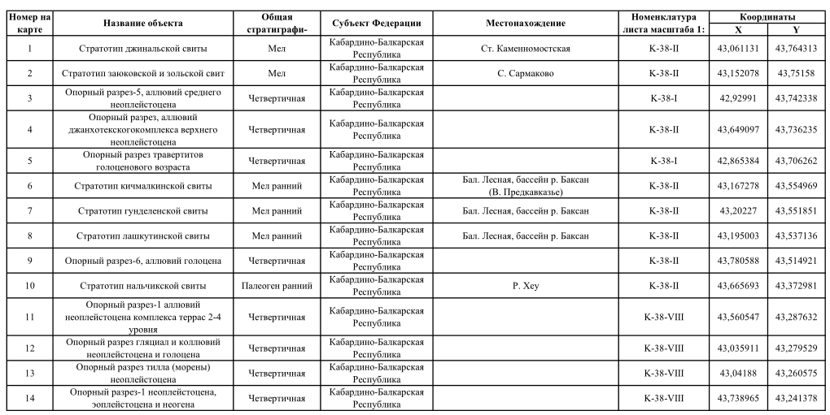

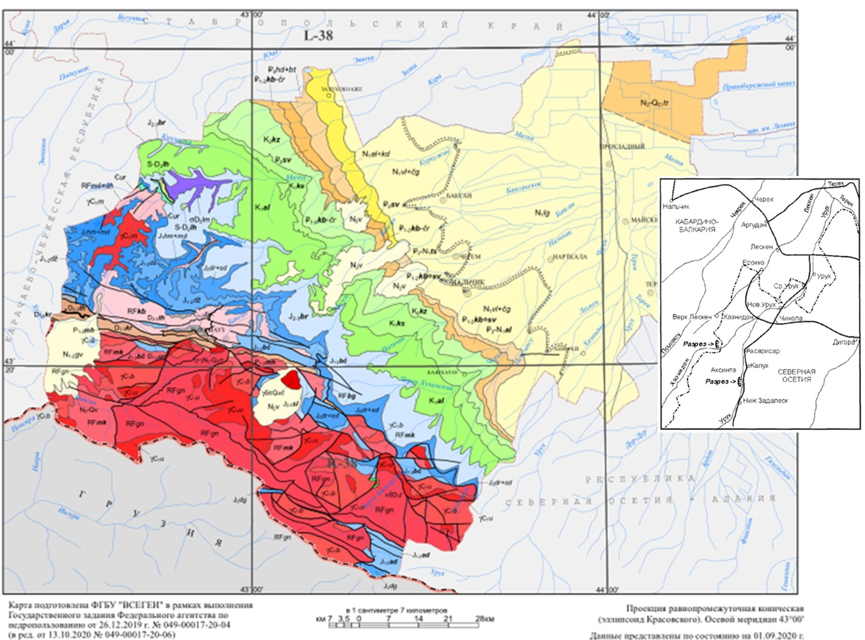
ГИС–пакеты оперативной геологической информации (ГИС-Атлас "Недра России") (vsegei.ru) atlaspacket.vsegei.ru

Приложение 1а
УСЛОВНЫЕ ОБОЗНАЧЕНИЯ К ГЕОЛОГИЧЕСКОЙ КАРТЕ
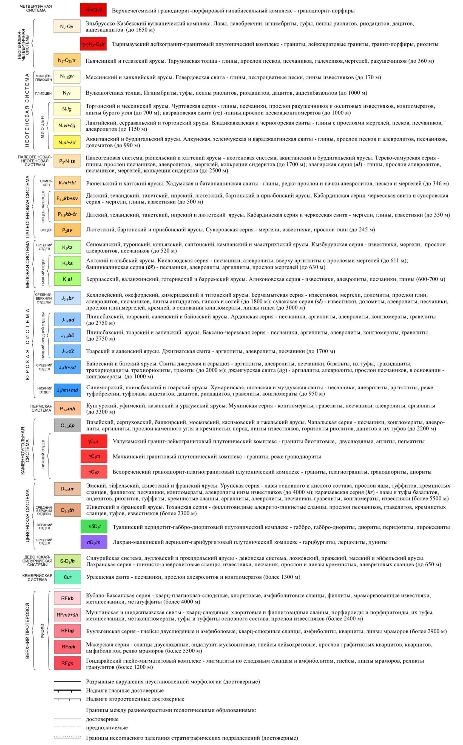

Приложение 2
ПЕРЕЧЕНЬ СТРАТОТИПИЧЕСКИХ РАЗРЕЗОВ,
ГЕОЛОГИЧЕСКАЯ КАРТА, СКФО, РСО – АЛАНИЯ
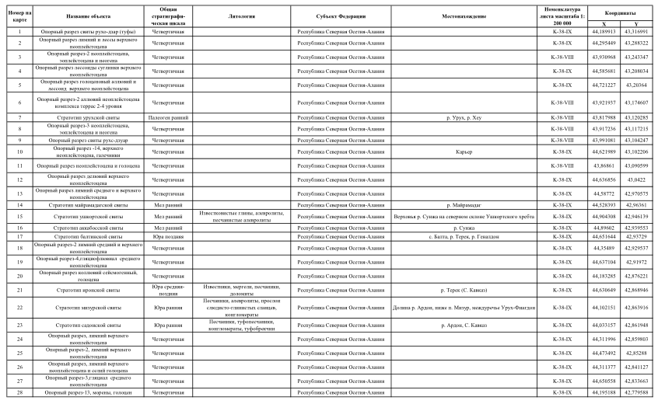

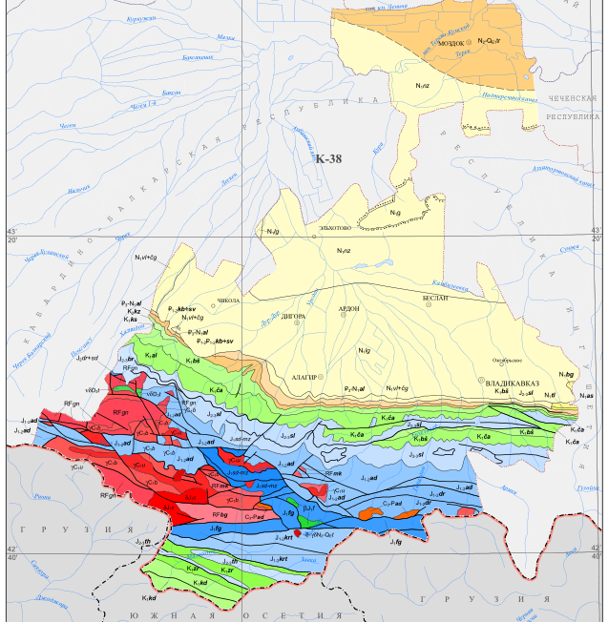
ГИС–пакеты оперативной геологической информации (ГИС-Атлас "Недра России") (vsegei.ru) atlaspacket.vsegei.ru

Приложение 3
ОТБОР ПРОБ
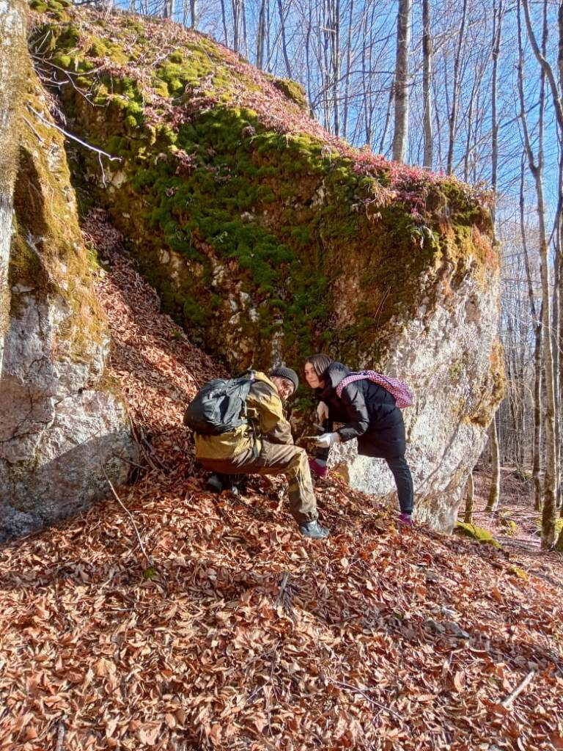 | 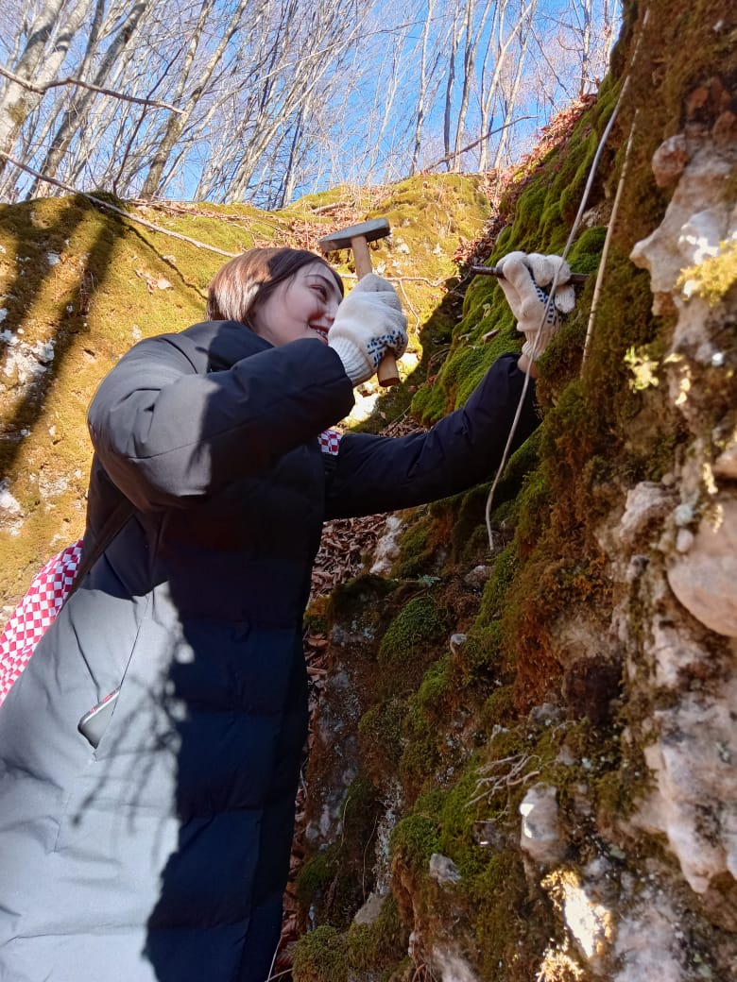
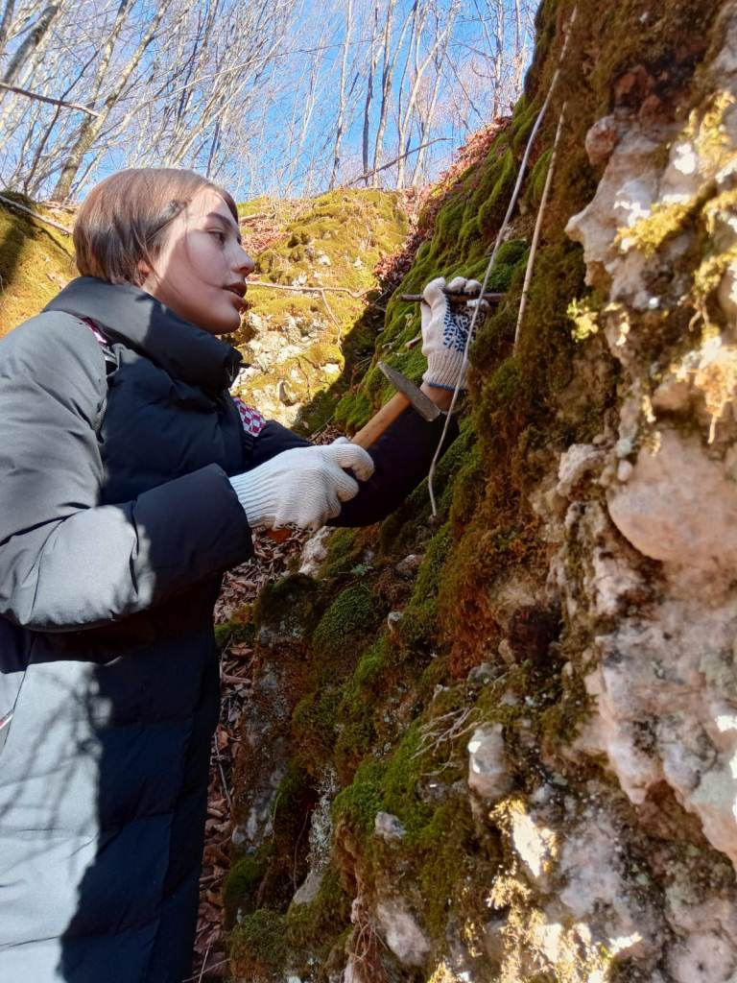 | 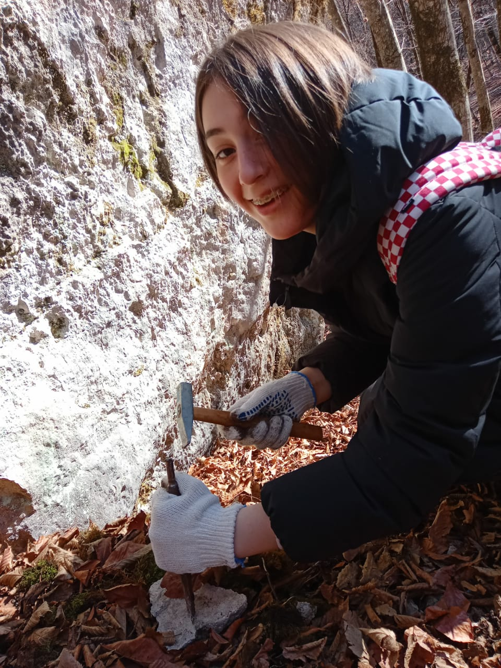
Пробоотбор №2 (ноябрь 2021 г.), Междуречье рек Хазнидон – Лахумедон,
1 070 м. над у.м. (фото – Берданова Е.И.)

Приложение 4
ФОССИЛИИ УРОЧИЩА БЫЖЫ

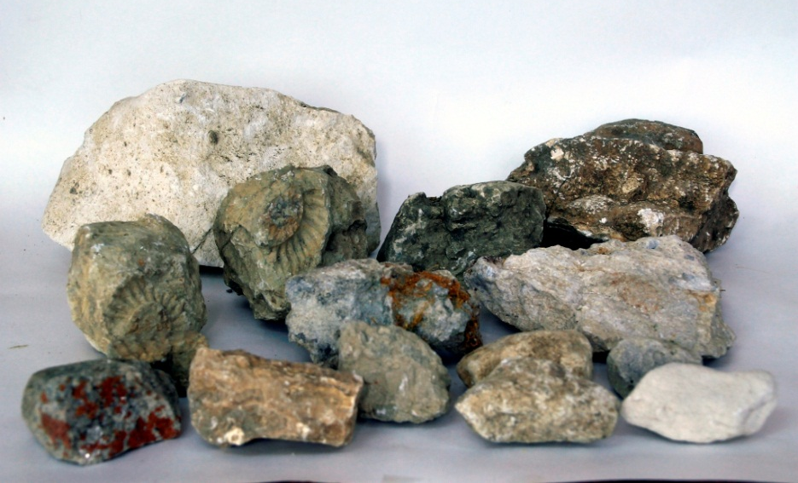1 |  | 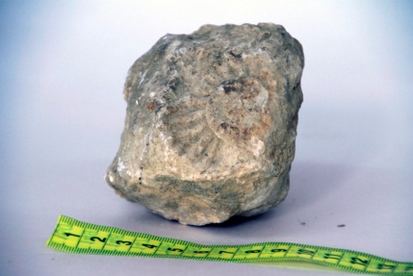2
 |  | 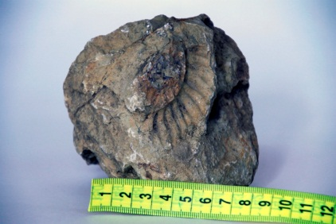3
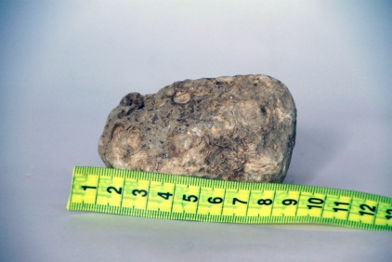  4 | 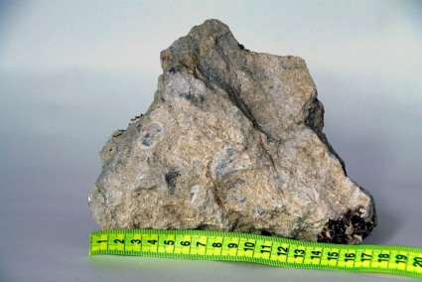5 | 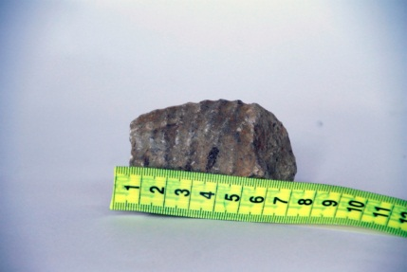  6
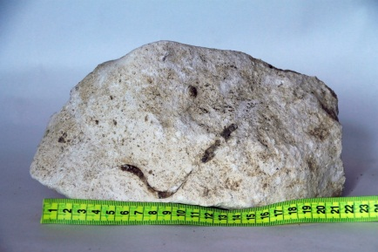  7 | 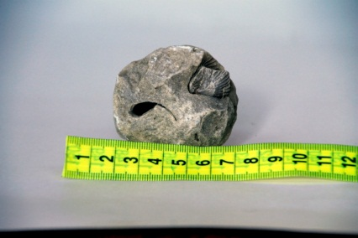  8 | 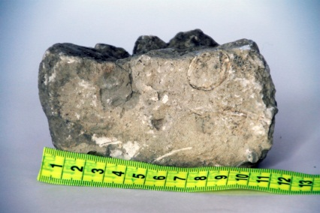  9

Пробоотбор №1 (сентябрь 2021г.), Урочище Быжы, 1 700 – 2 135 м над у.м.
(фото – Елканов А.С.)

Приложение 5

ФОССИЛИИ МЕЖДУРЕЧЬЯ

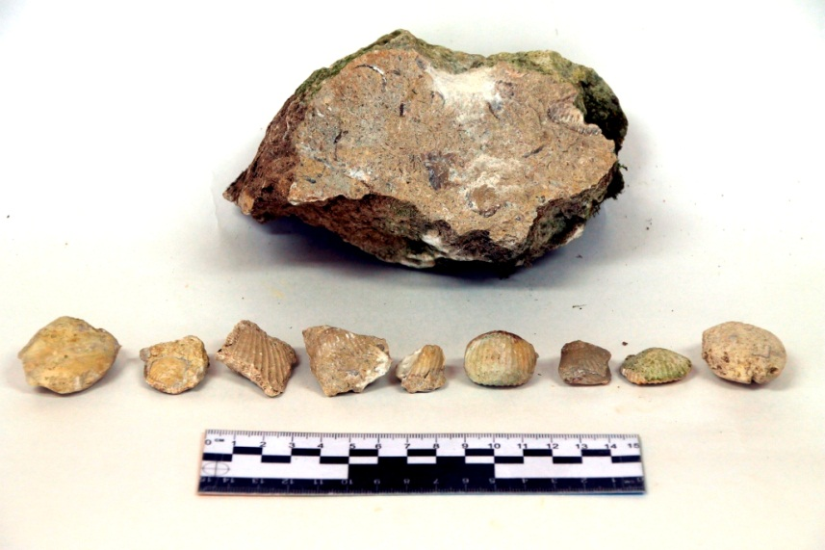1 |  | 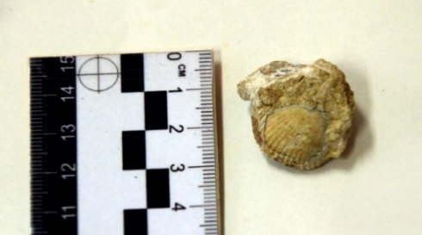2
 |  | 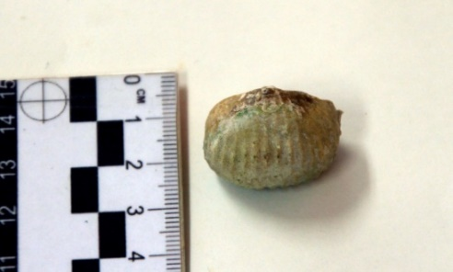3
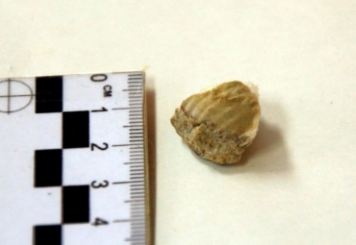  4 | 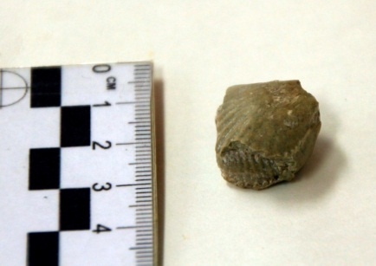5 | 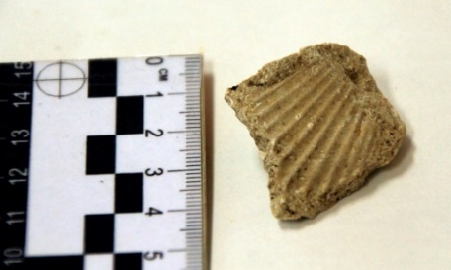  6
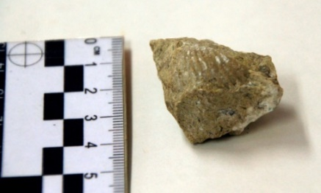  7 | 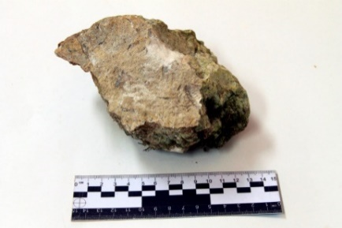8 | 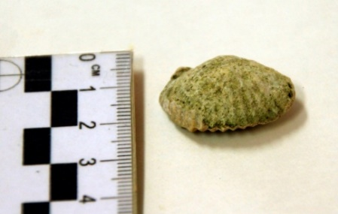  9

Пробоотбор №2 (ноябрь 2021 г.), Междуречье рек Хазнидон – Лахумедон,
1 070 м. над у.м.
(фото – Елканов А.С.)

Приложение 6
КАМЕРАЛЬНАЯ ОБРАБОТКА

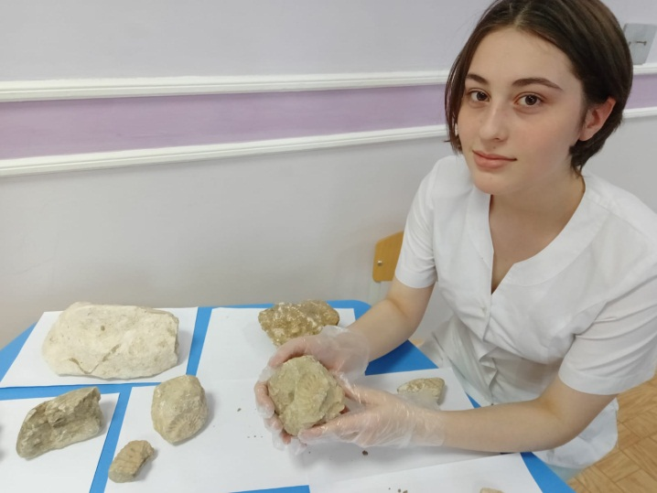 | 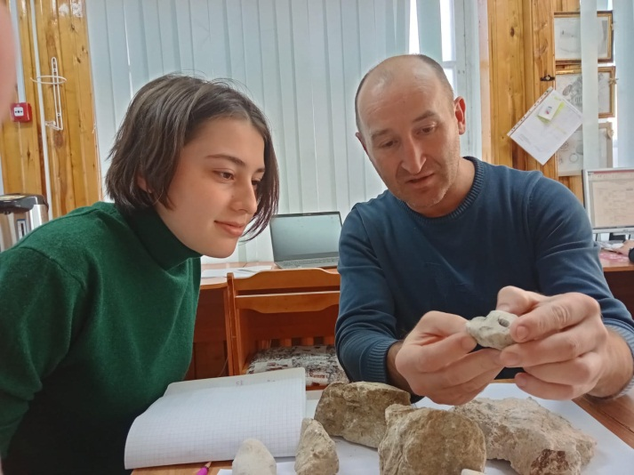
Научный консультант – Гузиев Хусейн Юсупович, к.б.н.
Brachiopode - Kallirhynchia concinna | Brachiopode - Kallirhynchia yaxleyensi
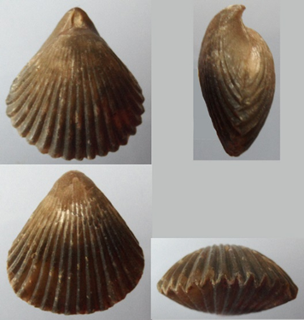 | 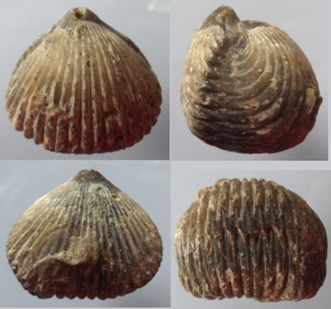
Bild-Informationen  Beschreibung Kallirhynchia concinna (J. SOWERBY, 1812), L=16mm,  Datum Dienstag, 08. April 2014  Zugriffe 1508  Autor Michel Kleinschmidt | Bild-Informationen  Beschreibung Kallirhynchia yaxleyensis (DAVIDSON, 1878), L=19mm  Dienstag, 08. April 2014  Zugriffe 1503  Autor Michel Kleinschmidt

Steinkern.de - Die Fossilien-Community - Galerie - Kategorie: Lion-sur-mer (Calvados, Frankreich) - Bild: Brachiopode - Kallirhynchia concinna

https://www.steinkern.de/steinkern-de-galerie/jura/mittlerer-jura/lion-sur-mer/brachiopode-kallirhynchia-concinna-12243.html

https://www.steinkern.de/steinkern-de-galerie/jura/mittlerer-jura/lion-sur-mer/brachiopode-kallirhynchia-yaxleyensis-12248.html

